

INFORME TÉCNICO DE FISCALIZACIÓN AMBIENTAL

FABRICA DE MANJAR AGRÍCOLA LOS ALAMOS

DFZ-2019-2507-XVI-PPDA

 | Nombre | Firma
Aprobado | Cristian Lineros Luengo
Elaborado | Leonardo Torres Patiño

DETALLE DE LA ACTIVIDAD DE FISCALIZACIÓN

- INFORMACIÓN DEL TITULAR.

Titular | Rut | Identificación de la actividad | Dirección
Sociedad Agrícola Los Álamos | 76.213.424-6 | Fábrica de Manjar Agrícola Los Álamos | Kilómetro 5, Camino Coihueco, Chillán

- ANTECEDENTES DE LA ACTIVIDAD.

Instrumento | D.S. N°48/2016 MMA. Plan de Prevención y Descontaminación Atmosférica para las comunas de Chillán y Chillán Viejo
Tipo de Actividad | __X_ Inspección Ambiental ____ Examen de la Información ____ Medición y Análisis
Fecha de la Actividad | Organismo encargado | Organismo Participante
15/10/2019  (Acta de Inspección, Ver anexo 1) | SEREMi de Salud | -----

- DOCUMENTACIÓN SOLICITADA Y ENTREGADA.

N° | Documento solicitado | Plazo de entrega | Fecha entrega | Observaciones
1 | Informe monitoreo isocinético | 22.10.2019 | ------ | Se solicitó al titular mediante Acta de inspección presentar informe isocinético de la caldera para verificar cumplimiento del límite de emisión para MP
- HECHOS CONSTATADOS

N° | Exigencia | Hecho constatado y examen de la información
1 | D.S. N° 48/2016 del Ministerio de Medio Ambiente  Artículo 2. Los antecedentes que fundamentan el presente Plan de Prevención y Descontaminación Atmosférica, se indican a continuación:  En virtud de la entrada en vigencia de la Norma primaria de calidad del aire para el Material Particulado Fino - MP2,5, y dado los antecedentes recabados en Chillán y Chillán Viejo respecto al incumplimiento de dicha normativa, sobre todo durante el otoño e invierno de cada año, ambas comunas fueron declaradas como zona saturada por material particulado respirable MP10 y por material particulado fino respirable MP2,5, ambas como concentración diaria; y declaradas zona latente por material particulado respirable MP10, como concentración anual, a través del decreto supremo Nº36 del 23 de octubre de 2012.  Artículo 3.- Definiciones. Para efectos de lo dispuesto en el presente Decreto, se entenderá por:  Caldera: Unidad principalmente diseñada para generar agua caliente, calentar un fluido térmico y/o para generar vapor de agua, mediante la acción del calor.  Caldera existente: es aquella caldera que se encuentra operando a la fecha de entrada en vigencia del plan o aquella que entrará en operación dentro de los 12 meses siguientes a dicha fecha. | - En actividad de inspección ambiental realizada el día 15 de octubre de 2019, a la caldera de la unidad fiscalizable Fábrica de Manjar Agrícola Los Álamos, ubicada en Camino Coihueco km. 5, Chillán, donde se constató el uso de una caldera industrial generadora de vapor, la cual opera con biomasa forestal, con las siguientes características técnicas:
  REGISTRO AUTORIDAD SANITARIA | SSÑUB-144
  TIPO DE FUENTE | EXISTENTE
  FABRICANTE | FABRISLANTE LTDA.
  MODELO | IGNEOTUBULAR
  AÑO DE FABRICACIÓN | 1992
  COMBUSTIBLE | BIOMASA FORESTAL
  POTENCIA (KWT) | MAYOR DE 75 KWT
  CONSUMO (KG/HORA) | s/i
  PRESIÓN MÁXIMA DE TRABAJO (KG/CM2) | 8
  PRODUCCIÓN DE VAPOR KV/HR | 482
  ESTADO AL MOMENTO DE LA FISCALIZACIÓN | EN OPERACION
  ESTADO GEC AL MOMENTO DE LA FISCALIZACIÓN | s/i
2 | Artículo 40: Las calderas nuevas y existentes, de potencia térmica nominal mayor o igual a 75 kWt, deberán cumplir con el límite máximo de emisión de MP y eficiencia que se indica en la tabla siguiente:  Tabla 29  Simultáneamente, las calderas nuevas de potencia térmica nominal mayor o igual a 300 KWt deberán cumplir con un valor de eficiencia del 85%.  Art. 44: Para dar cumplimiento a los artículos 40 y 41, las calderas nuevas y existentes, cuya potencia térmica sea mayor a 75 kWt y menor a 20 MWt, deben realizar mediciones discretas de MP y SO2, de acuerdo a los protocolos que defina la Superintendencia del Medio Ambiente.  La periodicidad de la medición discreta dependerá del tipo de combustible que se utilice y el sector, según se establece a continuación:  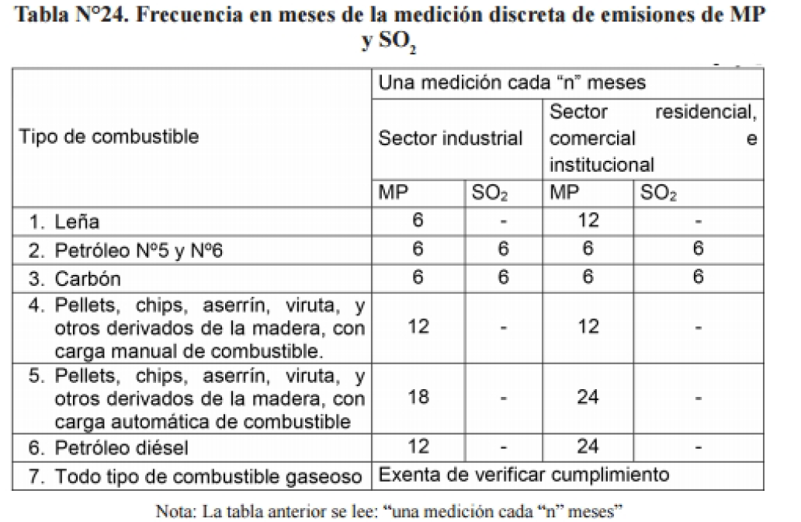 | a. En atención a lo constatado en la inspección realizada con fecha 15 de octubre de 2019, la caldera es considerada como una fuente fija existente, en operación y sujeta a las condiciones establecidas por el Art. 40 del D.S. N°48/16, para lo cual se ha solicitado presentar informes isocinéticos mediante acta de inspección y otorgando un plazo de 5 días hábiles.  b. Al no recibir respuesta del titular respecto a presentar un informe isocinético en el plazo establecido, la SMA realizó un Requerimiento de Información a través de la R.E. 36-2019, solicitando:  - Informar potencia térmica nominal de la caldera en kW térmico.  - Informe de muestreo Isocinético de Material Particulado de la Fuente Fija identificada, en caso de tener una potencia mayor a 75 kWt, donde se dé cuenta de nivel de emisiones mg/m³N de material particulado.  - Consumo nominal del combustible asociado a la unidad de caldera.  - Último informe técnico individual de caldera.  c. A la fecha de la elaborado del presente informe de fiscalización, el titular no ha presentado los antecedentes solicitados por medio de la R.E 36-2019, en el marco del D.S. N° 48/16.
  Potencia térmica nominal de la caldera | Límite máximo de MP (mg/Nm³⁾
  Potencia térmica nominal de la caldera | Caldera existente | Caldera nueva
  Mayor o igual a 75 kWt y menor a 300 KWt | 100 | 50
  Mayor o igual a 300 kWt y menor a 1MWt | 50 | 50
  Mayor o igual a 1 MWt y menor a 20 MWt | 50 | 30
  Mayor o igual a 20 MWt | 30 | 30

- ANEXO FOTOGRÁFICO.

Registros
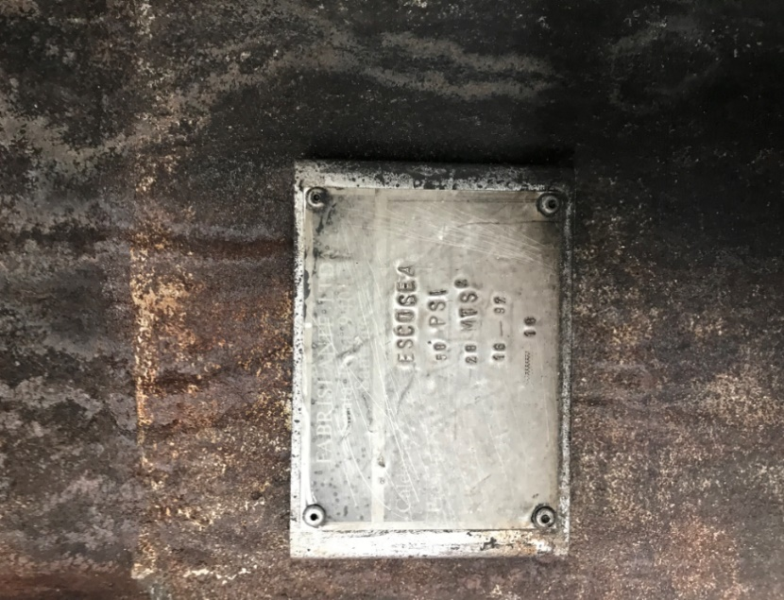 |  | 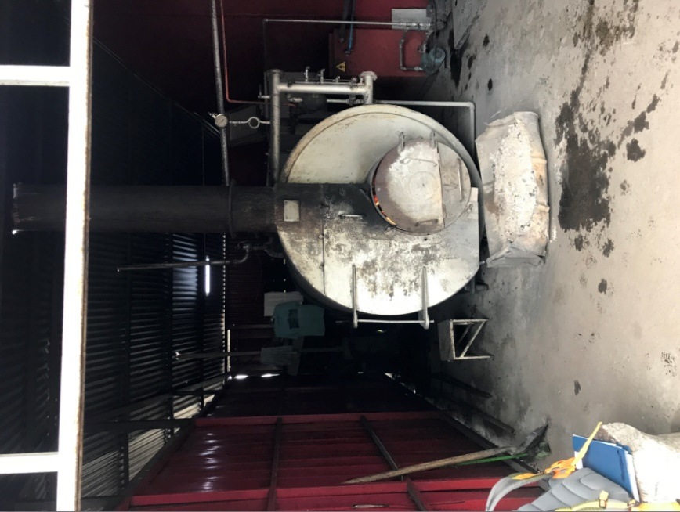
Fotografía 1. | Fecha: 15.10.2019 | Fotografía 2. | Fecha: 15.10.2019
Descripción del medio de prueba: Placa informativa caldera Biomasa |  | Descripción del medio de prueba: Vista general de Caldera sin alimentación al momento de la visita.

- CONCLUSIONES

Como resultado de la actividad de fiscalización ambiental realizada a la Unidad Fiscalizable “Fabrica de Manjar Agrícola Los Alamos”, de la comuna de Chillán, en el marco de la fiscalización realizada por el Plan de Prevención y Descontaminación de las comunas de Chillán y Chillán Viejo (D.S. N° 48/2016 MMA), se puede concluir lo siguiente hallazgo:

N° Hecho constatado | Artículo | Conclusión
2 | D.S. N° 48/2015 Ministerio de Medio Ambiente.  Artículo 40: Las calderas nuevas y existentes, de potencia térmica nominal mayor o igual a 75 kWt, deberán cumplir con el límite máximo de emisión de MP y eficiencia que se indica en la tabla siguiente:  Tabla 29  Simultáneamente, las calderas nuevas de potencia térmica nominal mayor o igual a 300 KWt deberán cumplir con un valor de eficiencia del 85%.  Art. 44: Para dar cumplimiento a los artículos 40 y 41, las calderas nuevas y existentes, cuya potencia térmica sea mayor a 75 kWt y menor a 20 MWt, deben realizar mediciones discretas de MP y SO2, de acuerdo a los protocolos que defina la Superintendencia del Medio Ambiente.  La periodicidad de la medición discreta dependerá del tipo de combustible que se utilice y el sector, según se establece a continuación: | 1. La Fuente emisora de la unidad fiscalizable a la fecha de emisión de elaboración de este informe no ha dado cumplimiento al Art. 44 del D.S. N° 48/16, al no presentar los antecedentes asociados a determinar la potencia térmica de la caldera, monitoreos isocinéticos asociados fundamentalmente a MP por ser una fuente fija nueva, y emplazada dentro de la Zona Declarada como Latente y Saturada.  2. La omisión de los monitoreos isocinéticos mencionados en el Art. 44 del plan, no permiten acreditar que la unidad fiscalizable se encuentra dentro de los valores máximos de emisión establecidos en el Art. 40.  3. Los hallazgos anteriormente informados, no permiten realizar un seguimiento adecuado a la Autoridad Sanitaria respecto de la restricción de operación de la unidad fiscalizable durante episodios GEC según Art. 67 literales a, b y c.
  Potencia térmica nominal de la caldera | Límite máximo de MP (mg/Nm³⁾
  Potencia térmica nominal de la caldera | Caldera existente | Caldera nueva
  Mayor o igual a 75 kWt y menor a 300 KWt | 100 | 50
  Mayor o igual a 300 kWt y menor a 1MWt | 50 | 50
  Mayor o igual a 1 MWt y menor a 20 MWt | 50 | 30
  Mayor o igual a 20 MWt | 30 | 30

ANEXOS

N° Anexo | Nombre Anexo
1 | Acta de inspección ambiental 15 de octubre de 2019
2 | Requerimiento de Información R.E. 37-2019

